Brot und Sandwich
Brötchen mit Salami | 80Ft
Brötchen mit Käse | 80Ft
Brötchen mit Salami und mit Käse | 90Ft
Brötchen mit Salami und mit Gurke | 90Ft
Brötchen mit Salami, mit Käse und mit Gurke | 100Ft
Brötchen mit Salami und mit Tomate | 90Ft
Obst
Apfel | 50Ft/Kilo
Orange | 50Ft/Kilo
Banane | 60Ft/Kilo
Birne | 60Ft/Kilo
Pflaume | 60Ft/Kilo
Weinbeere | 70Ft/Kilo
Kirsch | 70Ft/Kilo
Sauerkirsche | 70Ft/Kilo
Getränke
Apfelsaft | 80Ft/2 dl
Orangensaft | 80Ft/2 dl
Birnesaft | 80Ft/2 dl
Tee | 80Ft/2 dl
Sonstiges
Gemüsesuppe | 250Ft
Obstsuppe | 250Ft
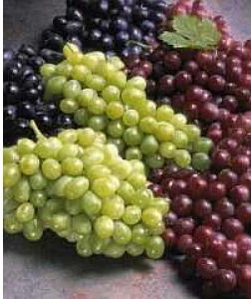
Menü

